Handleiding procedure netwerktoegang
voor bezoekers

Aanmelden
Surf naar https://bezoekers.vonet.be. Het onderstaande scherm wordt geopend.

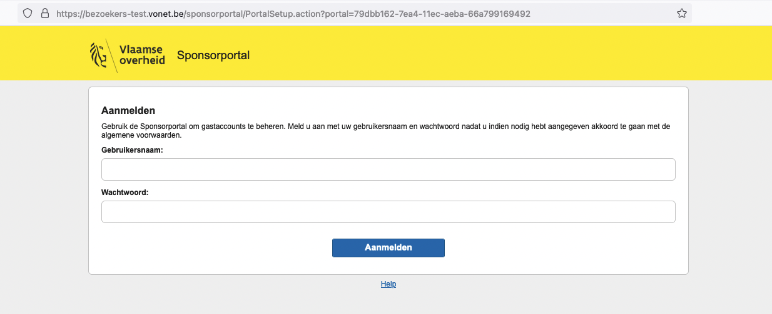

Meld aan met uw gebruikersaccount.

De eerste keer dat u aanmeldt krijgt u de gebruikersvoorwaarden te zien. Lees deze en vink aan indien u akkoord gaat. Wees alert, u staat garant voor uw bezoeker.

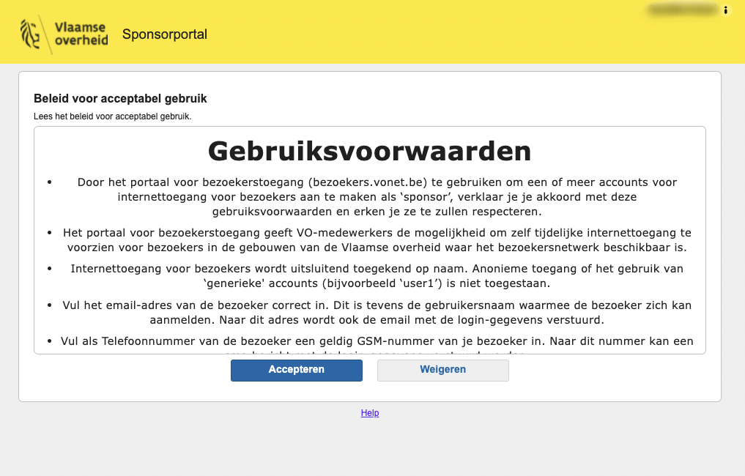

Daarna krijgt u toegang tot het hoofdmenu.

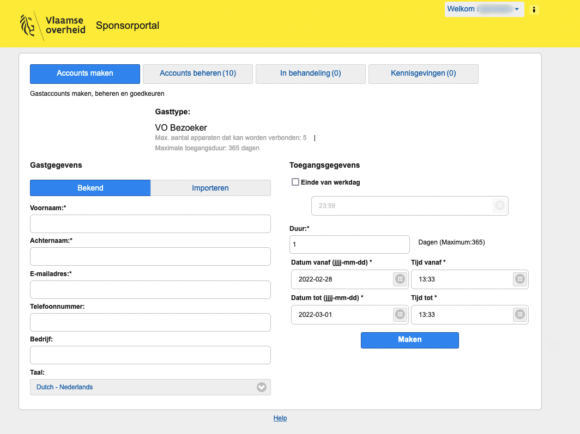

Gebruiker aanmaken
Klik op de tab ‘Accounts maken’.
Vul alle gegevens in.

Kies het activatietijdstip.

Je kan kiezen om een account aan te maken tot het einde van de werkdag, klik hiervoor het 'einde van werkdag' checkbox aan en vul het tijdstip waarop de account moet verlopen aan:

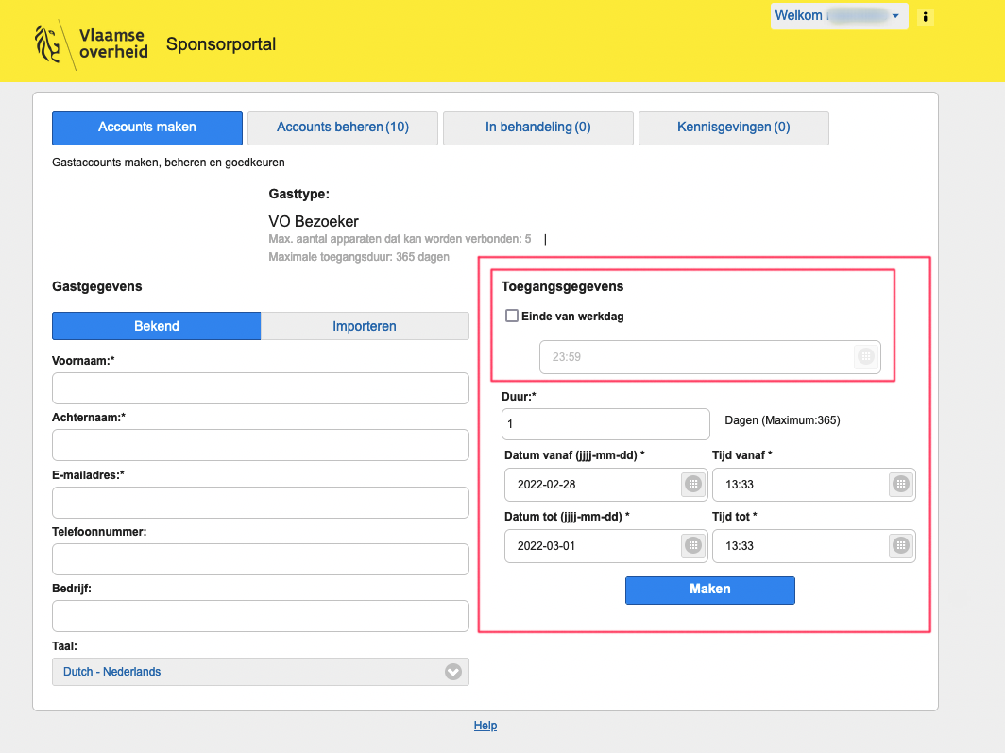

Je kan er ook voor kiezen een account aan te maken voor een bepaalde periode, doe dit met de 'Duur', 'Datum vanaf', 'Tijd vanaf', 'Datum tot' en 'Tijd tot' paramaters:
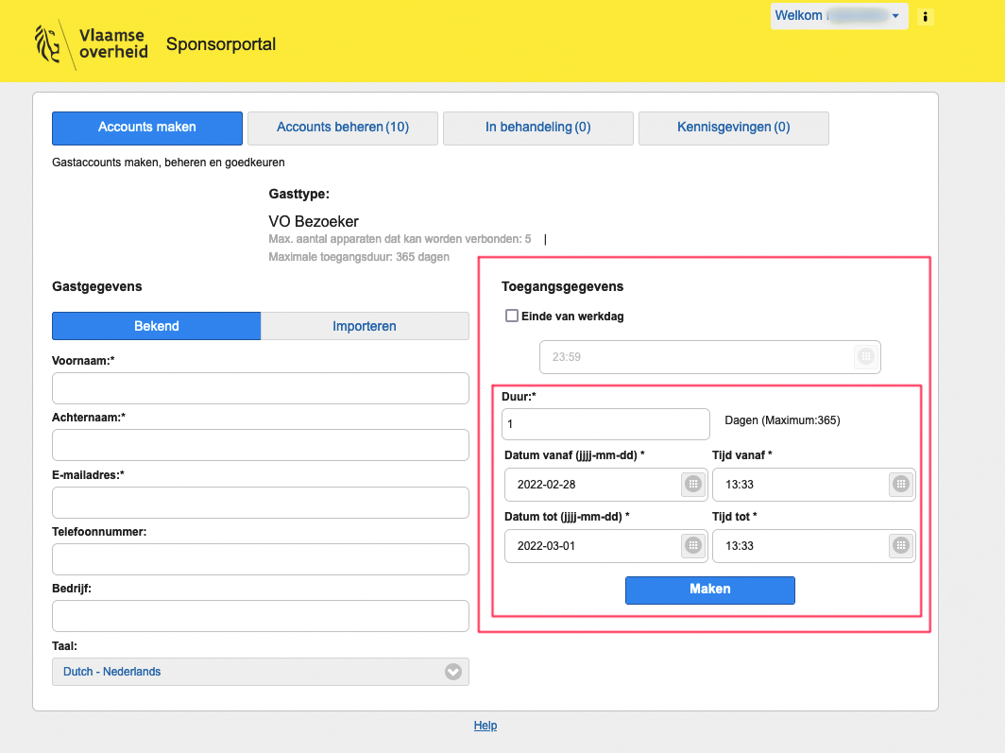

Overzicht aangemaakte gebruikers
Indien u klikt op ‘Accounts beheren’ verschijnt er een lijst van alle bezoekersaccounts die u heeft aangevraagd.

U kunt op de naam van de gebruiker klikken om meer details van de gebruiker te zien, of het vinkje naast de gebruiker selecteren om de gewenste actie uit te voeren (opnieuw verzenden, verlengen, bewerken, opschorten, reactiveren of vewijderen).

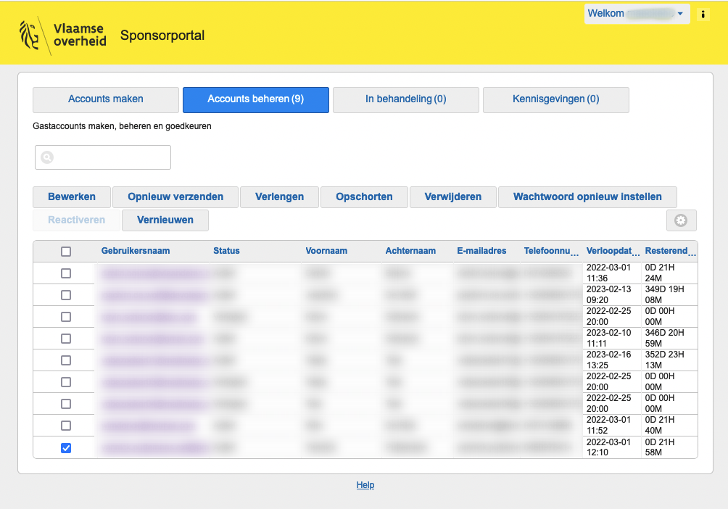

Account verlengen

U selecteert de gewenste account op bovenstaande scherm en klikt op verlengen. U geeft het gewenste aantal dagen van de verlenging in.

